心理テスト 診断結果は右下に・・・
今のあなたの気力がわかります。

あなたは今就職の面接に来ています。緊張のためトイレに行きたくなりました。さて、そのトイレのドアは何色ですか？
①青いドア
②黄色いドア
③白いドア

今月のホッと一息本 テレビでも話題になってま～す！！
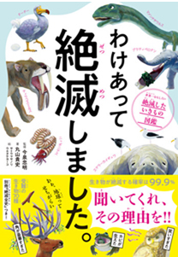
１．油断して、絶滅
２．やりすぎて、絶滅
３．不器用で、絶滅
４．不運にも、絶滅
５．絶滅しそうで、していない

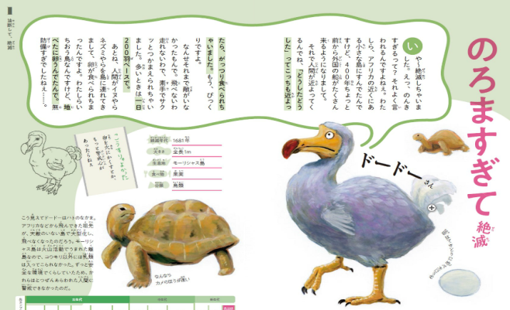
心理テスト診断結果
- 健やかな体力で充実
- 体力の限界ギリギリ
- スタミナ不足

★2018年12月新着図書の紹介★
 | 書 名 | 著者名 | 出版社・叢書名
歴史・社会 | 絵本 東海道 其の１～３ おちあいけいこ ポスト出版
 | 生徒のやる気を引き出すﾓﾁﾍﾞｰｼｮﾝ・ﾏﾈｰｼﾞﾒﾝﾄ50 小林 翔 明治図書出版
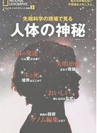
ケンペルと徳川綱吉 B･M･ﾎﾞﾀﾞﾙﾄ=ﾍﾞｲﾘｰ 中公新書
 | 都市フランクフルトの歴史 小倉欣一・大澤武男 中公新書
 | 幕末武士の失業と再就職 中村 豊秀 中公新書
 | パリからの旅1989～1991 海老坂 武 中公新書
 | 化物屋敷 橋爪 紳也 中公新書
 | 複合不況 宮崎 義一 中公新書
自然 | NHKスペシャル 人類誕生 学研プラス
 | 先端科学の現場で見る 人体の神秘 ﾅｼｮﾅﾙ ｼﾞｵｸﾞﾗﾌｨｯｸ
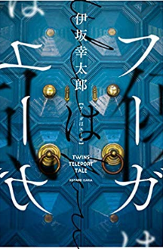
数学ガール 結城 浩 SBｸﾘｴｲﾃｨﾌﾞ
 | わけあって絶滅しました。 今泉 忠明 ダイヤモンド社
技術 | 目玉焼きの丸かじり 東海林 さだお 朝日新聞出版
文 学 | 忘れられた巨人 カズオ・イシグロ 早川書房
 | アオハル・ポイント 佐野 徹夜 ﾒﾃﾞｨｱﾜｰｸｽ文庫
 | フーガはユーガ 伊坂 幸太郎 実業之日本社
 | あした世界が終るとしても 櫻木 優平 角川文庫
 | 最高のオバハン 林 真理子 文春文庫
 | カカシの夏休み 重松 清 文春文庫
 | 梁山泊 佐竹 靖彦 中公新書
雑誌 | ニュートン 2019/1サピエンスのすべて ﾋﾄが人になるまで ﾆｭｰﾄﾝﾌﾟﾚｽ
 | ﾅｼｮﾅﾙ ｼﾞｵｸﾞﾗﾌｨｯｸ 12月『聖書ﾊﾝﾀｰ』 ﾅｼｮﾅﾙｼﾞｵｸﾞﾗﾌｨｯｸ社

お知らせ
・図書館は冬期休業中閉館します。
・本の貸出は12／21（金）までに行ってください。冊数制限はありませんので何冊でも借りることができます。
返却日は3学期の始業式1／8（月）です。

